PROGRESS TEST 2
MỤC LỤC
1. ĐỀ BÀI 1
2. Thông tin tác giả 1
3.1 Thuật toán 1
3.2 Code đầy đủ 2
3.3 Kết quả 3
4. Bài 2 4
4.1 Thuật toán 4
4.2 Code đầy đủ 6
4.3 Kết quả 7
5. Bài 2.2 7
5.1 Thuật toán 7
5.2 Code đầy đủ 9
5.3 Kết quả 10
6. Bài 3 10
6.1 Thuật toán 10
6.2 Code đầy đủ 12
6.3 Kết quả 13

- ĐỀ BÀI

- Thông tin tác giả
Mã sinh viên: DE200440
Họ tên: Mai Đăng Thế Bảo
Link Github: https://github.com/maidangthebao22/PRF192

- Bài 1

3.1 Thuật toán
- Khai báo biến
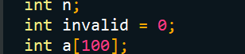
- Kiểm tra nhập n
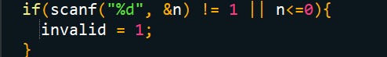
- Nhập mảng
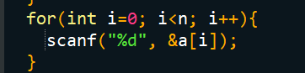
- Kiểm tra Input nhập sai
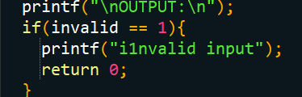
- Tìm số chẵn trong mảng. Nếu không tìm thấy số chẵn in ra Not Found
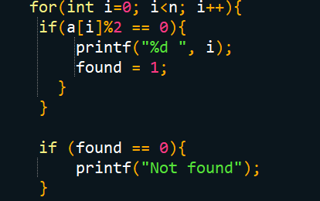

3.2 Code đầy đủ
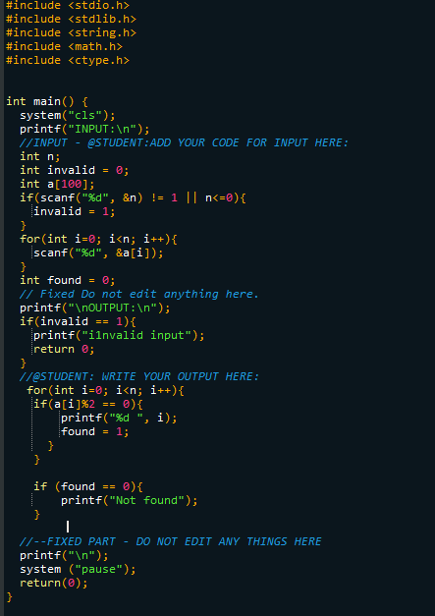

3.3 Kết quả
Test case 1
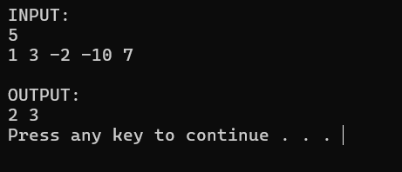
Test case 2
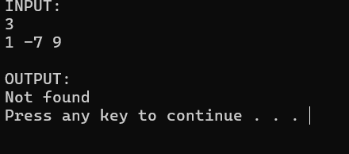
Test case 3
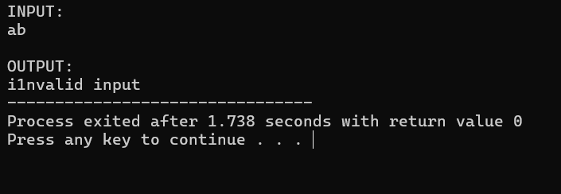
- Bài 2

4.1 Thuật toán
- Hàm kiểm tra số nguyên tố
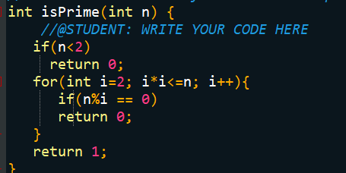
- Hàm đếm số nguyên trong mảng
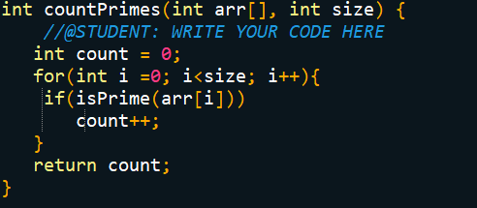
- Khai báo biến
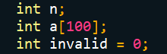
- Kiểm tra nhập n
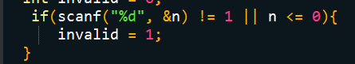
- Nhập mảng
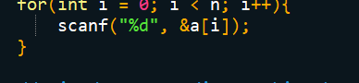
- Kiểm tra Input nhập sai và gọi hàm số nguyên tố

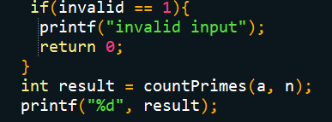

4.2 Code đầy đủ
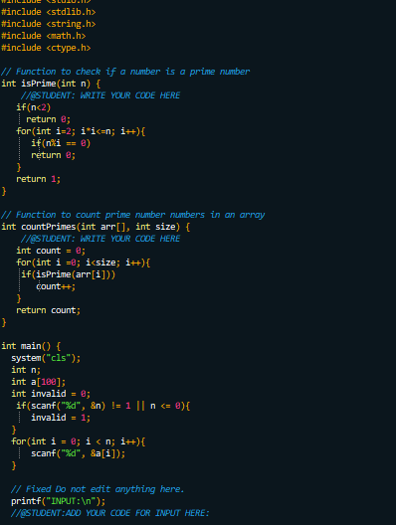
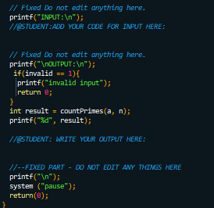

4.3 Kết quả
Test case 1
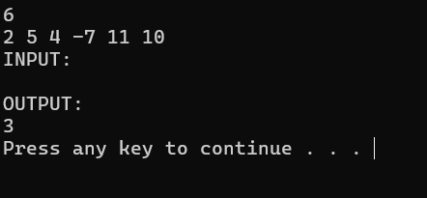
Test case 2
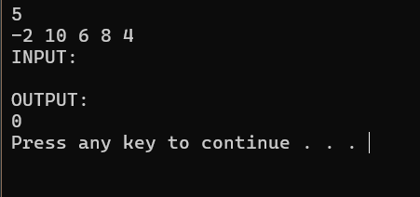
- Bài 2.2

5.1 Thuật toán
- Hàm kiểm tra số nguyên tố
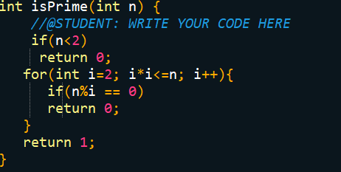
- Hàm hiện thị số nguyên trong mảng
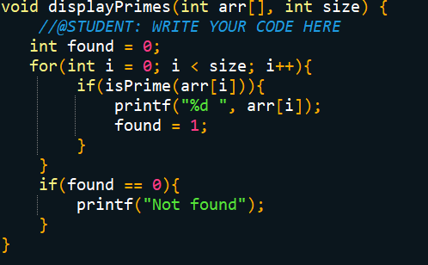
- Khai báo biến
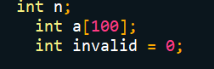
- Kiểm tra nhập n
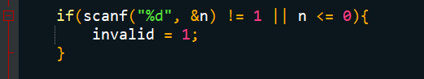
- Nhập mảng
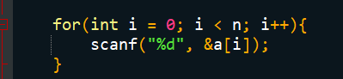
- Kiểm tra Input sai và gọi hàm hiển thị số nguyên tố
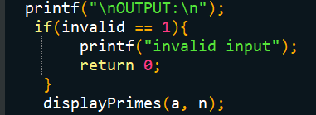

5.2 Code đầy đủ
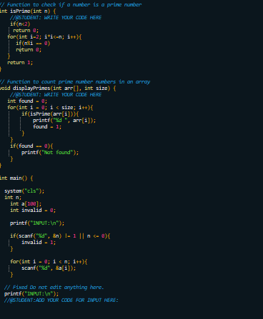
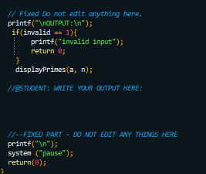

5.3 Kết quả
Test case 1
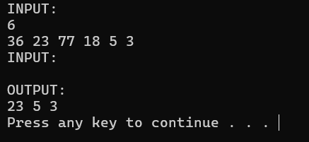
Test case 2
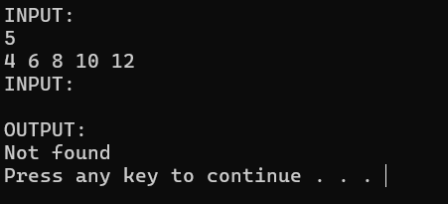
- Bài 3

6.1 Thuật toán
- Hàm tìm giá trị nhỏ nhất của mỗi hàm
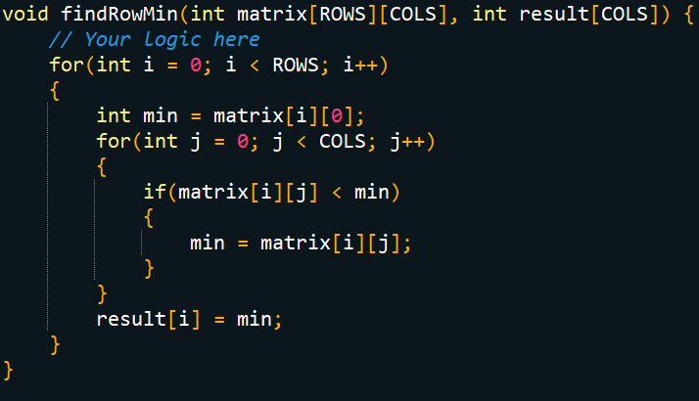
- Hàm hiển thị kết quả
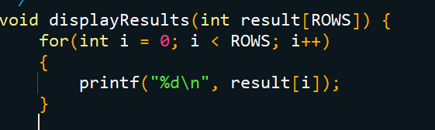
- Khai báo biến
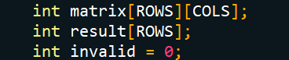
- Nhập ma trận
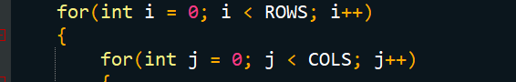
- Kiểm tra nhập sai
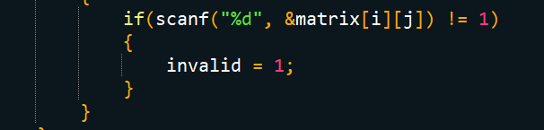

6.2 Code đầy đủ
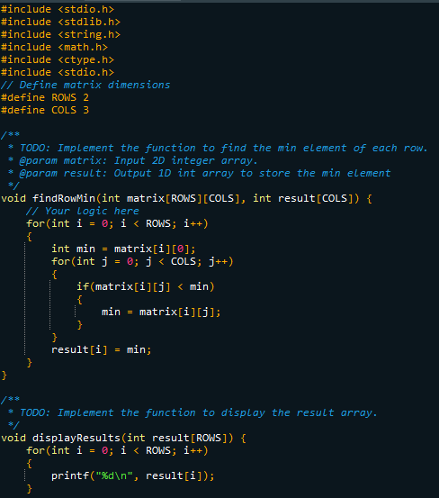
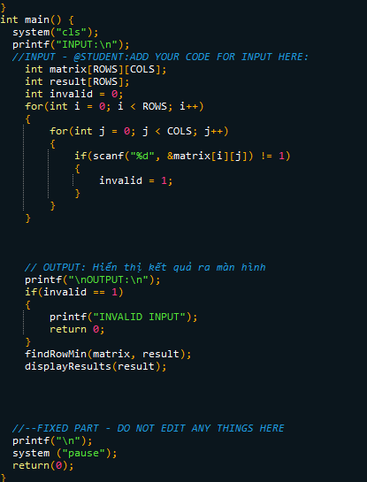

6.3 Kết quả
Test case 1
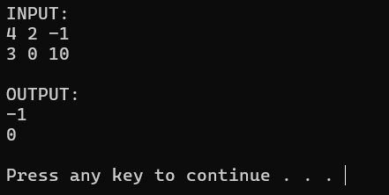
Test case 2
